南通市护理学会开展5.12国际护士节科普宣传活动纪实
为进一步弘扬南丁格尔的精神，充分发挥各护理专科优势，帮助广大民众建立健康的生活方式，促进全民健康素质的提升。3月24日，南通市护理学会徐旭娟理事长整合护理学会各专业委员会优势资源，成立5个科普义诊宣讲小分队，各专业委员会明确分工，精心策划了主题活动。4月12日，市护理学会再次根据省护理学会的统一部署，进一步细化了“5.12”国际护士节科普宣传周工作，并联合南通市首席科技传播专家团队，大走访、下基层、传技术、倡预防、做义诊……在“5.12”国际护士节来临之际，拉开了“健康中国 科普助力”主题系列健康知识普及活动帷幕，把基层对医学知识和医疗技术的渴求，将百姓对健康知识的渴望变成现实。
3月29日到5月27日期间，南通市护理学会以“健康中国 科普助力”、“科技强国 创新圆梦”为主题开展了科普天使行活动。其中急诊急救、危重症、医院感染管理专业委员会以“春风暖校园”为主题，由市急诊急救首席专家崔秋霞老师率领科技传播专家团队22人来到启秀中学，围绕“心肺复苏（CPR）”、“日常危险救护”和“科学洗手”三大项目对500多位青少年学生进行培训。肿瘤护理、中医护理专业委员会以“科学抗癌 关爱生命”为主题，开展了5站肿瘤科普公益行活动，由南通市肿瘤医院蔡晶副院长牵头，联合通大附院、市第一人民医院、市中医院、市疾控中心的内科、外科、妇科、放疗科的医护专家78人，为2家医院100多位医务人员、3个乡镇近900多居民普及肿瘤防治知识，并对550多位居民进行癌症筛查，举办科普讲座3场。造口伤口失禁、老年护理专业委员会以“情系夕阳红”为主题，由南通市首位国际造口师袁宝芳老师带领6位专家来到阳光公寓，为50多位护理员进行了2个专题讲座，并为8位有皮肤问题的老人进行检查，指导护理员正确处理。康复护理、精神卫生、社区护理专业委员会以“关爱老人健康 促进身心康复”为主题，由南通市首家康复医学中心肖玉华护士长带领老年、呼吸、精神卫生专家团队16人来到市北养老中心，为老人和护理员进行1场科普讲座，为136位老人进行了健康体检，其中测BP、血糖各120多人次，走访50位在床老人，提供健康咨询及指个别导，免费派发各类健康宣传资料200多份。心血管、健康教育、科普护理专业委员会以“科普相伴 健康同行”为主题，由南通市卫计委科技处王琴处长带队，来自市区各大医院的心血管、糖尿病、失眠、骨科等8个专科的医护专家30余人走进幸福社区，为150多位居民进行了医疗健康筛查，进行科普讲座3场、视频播放及及操作演练4项，发放宣传资料300余份。走访2户癌症患者家庭提供健康服务。南通市首席科技传播专家团队以“关爱贫困母亲 相约健康生活”为主题，由南通市卫计委陈冬梅主任启动“关爱母亲”暨“走帮服”大型义诊活动，走进幸福街道，为10位贫困母亲送上了慰问金，走访了8户困难家庭，送去了关爱和温暖；同时来自市区各大医院的首席科技传播专家60多人为300多位居民进行健康咨询，发放宣传资料800余份。县市12家二级以上医院以"健康中国 科普助力"为主题，以“专科护理 延伸服务”为特色，140多位医护专家深入3个乡镇学校、1家工厂、14个居委会、2个敬老院，为700多位学生、50多位工人、2100多位居民、180多位老人开展科普宣传活动，将科技传播到每一个村庄，将健康传递给每一位百姓。
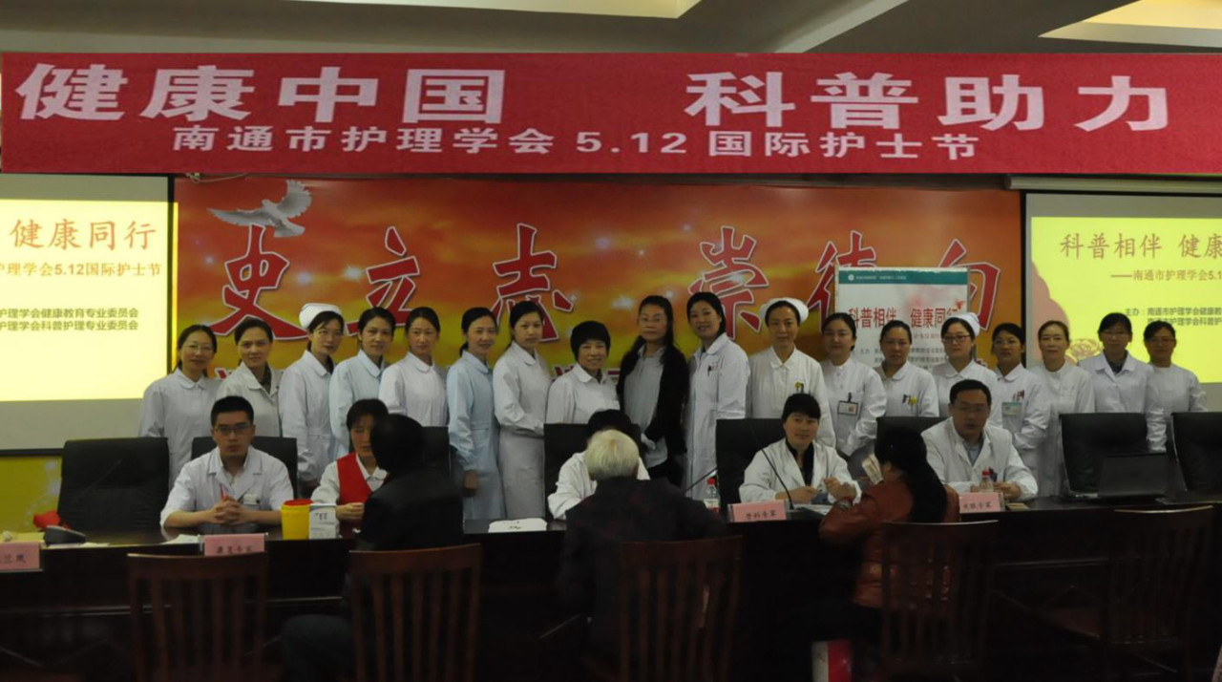
健康中国 科普助力——专家团队进社区
“授之以鱼，不如授之以渔”。3月29日，“春风暖校园”健康科普公益活动走进启秀中学，围绕“心肺复苏（CPR）”、“日常危险救护”和“科学洗手”三大主题对青少年学生进行培训。中小学生在面临日常生活中最有可能遇到的危险情况时，如何科学自救、互救进行了讲解，通过观看视频、现场技术演示等形式向广大同学普及CPR技术、海姆立克急救法等。为进一步加强卫生意识，改善卫生行为，预防感染性疾病，美小护们在《小苹果》动感十足的旋律下闪亮登场，通过以“内、外、夹、弓、大、立、腕”七步要点改编的洗手操表演，强化同学们对科学洗手方法的理解和记忆。整个活动期间，同学们对相关知识兴趣浓厚，纷纷登台亲自操作，在护理专家的指导下，动作标准、规范、到位，专业范儿十足。
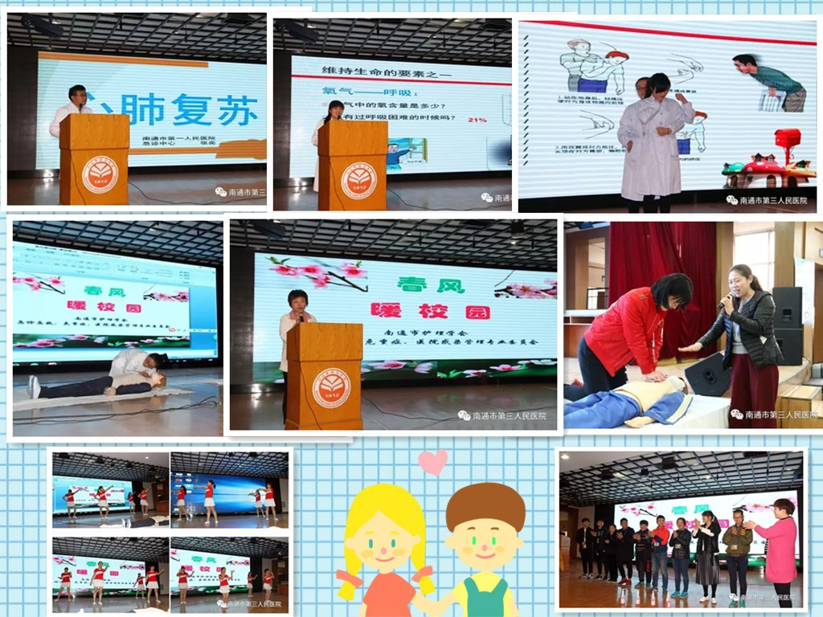

春风暖校园 为健康护航——急救技能进校园
“科学抗癌 关爱生命”，为进一步普及肿瘤防治知识，树立肿瘤患者与疾病做斗争的信念，4月14日，肿瘤防治科普公益行第1站，在肿瘤医院开展“加强健康教育，远离不良习惯”宣传活动，来自市区各大医院的专家们齐聚一堂，为广大市民开展义诊咨询，免费测血糖、血压，为癌友协会会员免费检测肿瘤标志物和血常规，受到一致欢迎。“长江行 医者心”温暖进社区，4月19日，肿瘤防治科普公益行第2站，在平南社区为400多为村民进行了肿瘤标志物检验，普及防癌、抗癌知识。由医护专家组成的宣讲队，举办系列防癌抗癌讲座，还对乡村医生开展“癌症早期发现、规范治疗”的主题培训，为乡村医生真正解了‘渴’，救了‘急’。4月20、21日，肿瘤专家还走进通州平潮镇、刘桥镇开展癌症早诊早治入户调查工作。
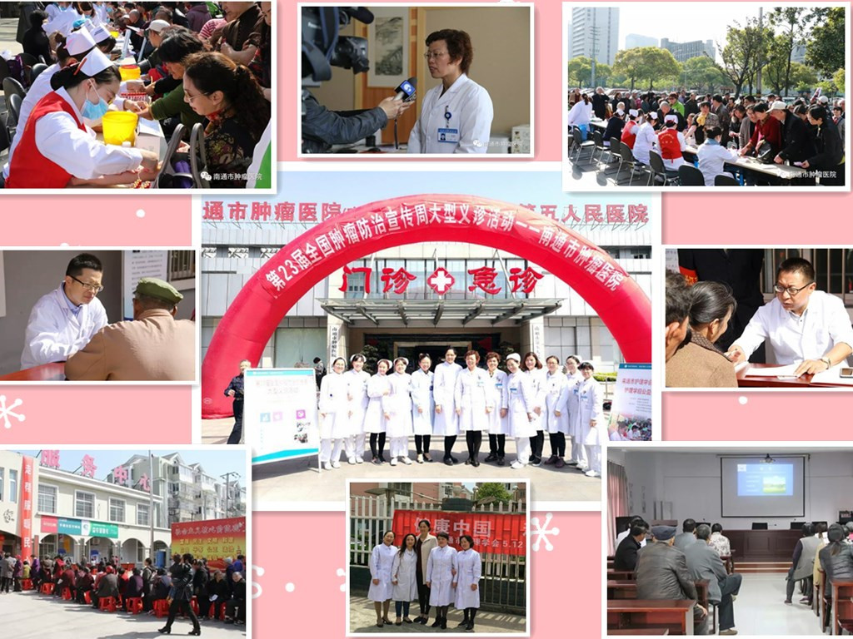

科学防癌 关爱生命——肿瘤科普公益行
现代养老模式更注重“医养结合”，通过专业培训，可以为养老院的护理员提供专业的护理知识，预防和减少老年疾病并发症和意外的发生，提高老人的生活品质。4月28日，“情系夕阳红”活动在阳光公寓进行了题为《老年人皮肤护理》《糖尿病护理》专题讲座，并对老人院里有皮肤问题的老人进行了现场义诊和咨询。5月9日，“关爱老人健康、促进身心康复”活动，为市北养老中心老人及护工举行了《老年安全自我管理》知识讲座。实用的护理知识及技能，提高了护理员们的实际护理操作水平，保证了护理活动的专业性。专家们还走进床边巡诊，带去老人们最需要的健康知识和康复指导。
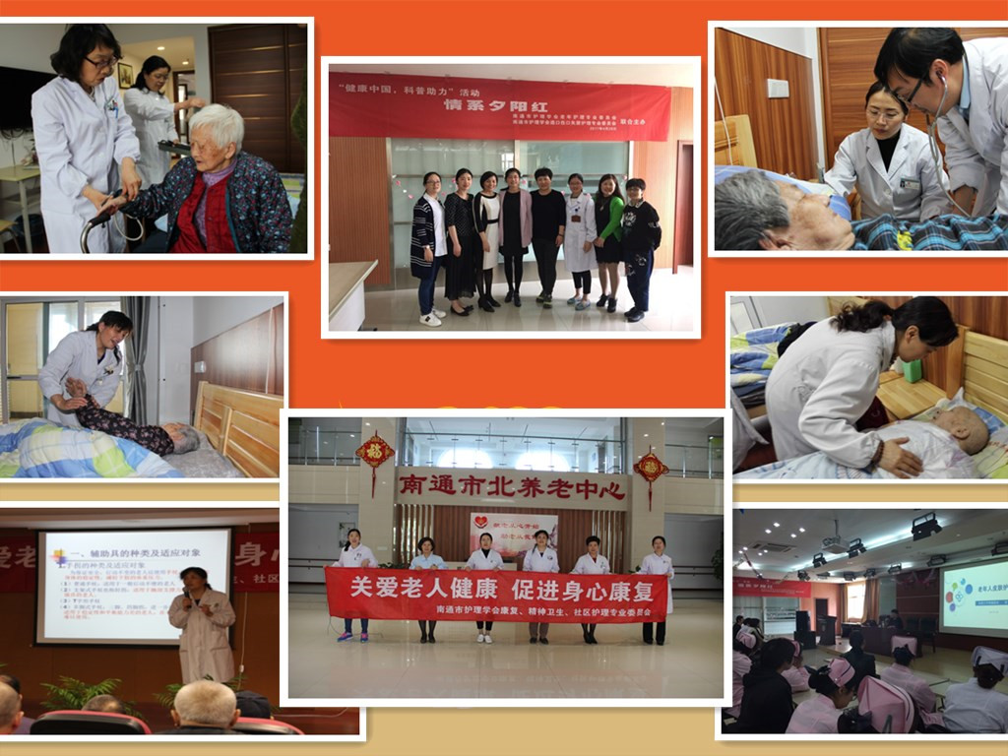

情系夕阳红 关爱老人健康——专科护理进养老中心
“心系百姓走帮服 情牵健康暖人心”，为了帮助公众树立科学的健康观，养成健康的行为和生活方式，掌握慢性病的防治知识和技能，提高安全应急急救技能和健康素养。5月5日，“科普相伴 健康同行”活动走进幸福社区，一场“院外非专业人员心肺复苏操作”演练、围绕关爱女性健康的“乳房自检”操作演示，针对卧床居家老人进行“踝泵运动”视频演示，结合“世界手卫生日”进行正确洗手演示，得到了居民的热捧，大家快乐体验着学习的成效；同时还精心准备了《骨质疏松症的防治》《中医养生》《糖尿病知识》等科普讲座；专家们与社区居民现场交流，测血糖、量血压，就患有三高症（高血压、高血脂、高血糖）等高危因素的居民如何预防心脑血管病做了细致地讲解，并为有家族遗传史的居民提供了预约服务。医护专家还来到居民家中，为年迈体弱的居民查体并指导健康生活和病后康复。5月13日，“关爱贫困母亲 相约健康生活”走进幸福街道，走访困难家庭，详细询问并记录了家庭的状况和面临的困难，送上了慰问金，送去了关爱和温暖；同时还为居民进行健康咨询、科普宣传，耐心细致地解答居民们关于健康方面的问题，专家们热情专业的服务受到了当地广大居民的一致好评。
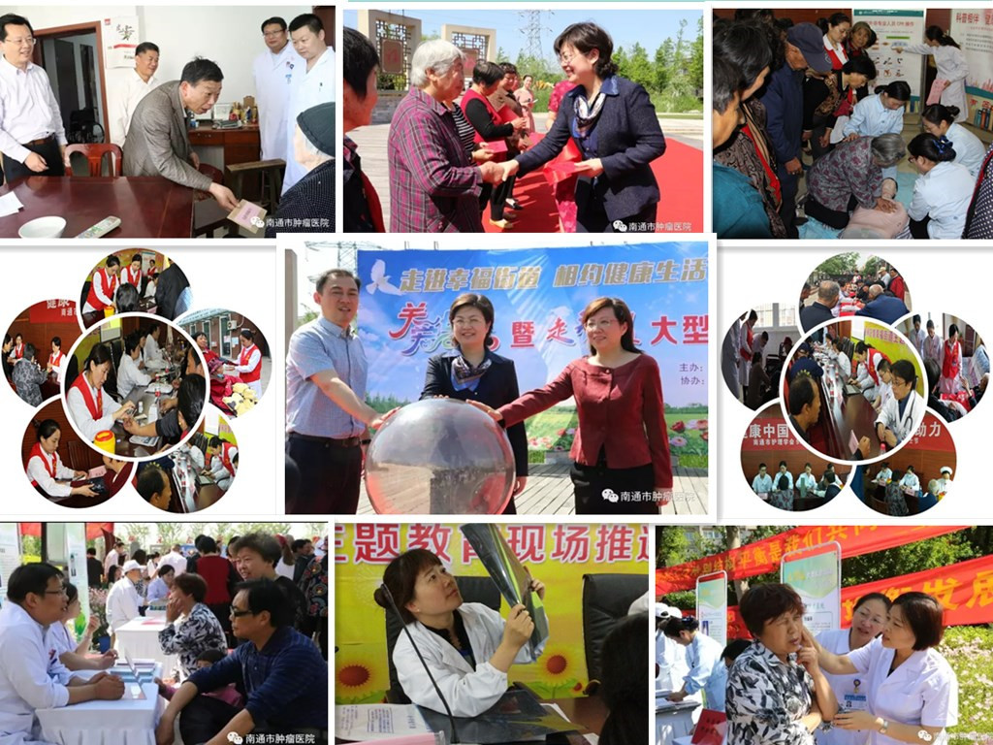

心系百姓 情牵健康——专家团队进社区
“健康中国 科普助力”专家团队乡镇行，各县市二级以上医院以"健康中国 科普助力"为主题，以“专科护理 延伸服务”为特色，深入乡镇学校、工厂、居委会、敬老院等开展科普宣传活动，将科技传播到每一个村庄，将健康传递给每一位百姓。
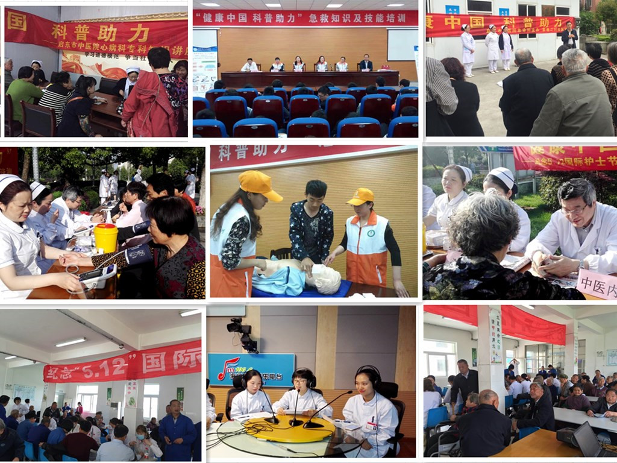
健康中国 科普助力——专家团队乡镇行
在5.12国际护士节期间，48家医疗单位362位医护专家人参加科普宣传周活动，公众参与3298人次，其中学生1200人次、工人50人、老人186人，义务查体1862多人次，开展科普讲座18场，发放健康资料1699份，得到了群众广泛的好评，市级媒体报道8次，微信报道26次。
健康科普一头连着医护人员、一头连着百姓，通过“健康中国 科普助力”系列活动，拓展了护理服务领域，发挥了护士在改善医疗护理服务中的积极作用，也充分展示了护理的专业风采，赢得了社会对护士的信任与尊重。健康科普路上没有尽头，让我们发挥护理行业的引领作用，突显护士在健康体系中的重要作用，促进全面健康、智慧健康，为更好地诠释“白衣天使”的庄严内涵，更好地保护人民健康作出新的更大的贡献！

南通市护理学会
2017-05-24

附件2：
2017年科普宣传周活动情况统计表（一）

项目名称： “健康中国 科普助力”、“科技强国 创新圆梦”
主管部门： 南通市卫计委
主办单位： 南通市护理学会
（一）急诊急救、危重症、医院感染管理专业委员会
（二）肿瘤护理、中医护理专业委员会
（三）造口伤口失禁、老年护理专业委员会
（四）康复护理、精神卫生、社区护理专业委员会
（五）心血管、健康教育、科普护理专业委员会
（六）南通市首席科技传播专家团队
承办单位： 南通市护理学会各专业委员会员所属单位、南通市首席科技传播专家团队所属单位、各县市二级以上医院
举办地点：
（一）南通市启秀中学
（二）南通市肿瘤医院南院、如皋市长江镇、通州区平潮镇、刘桥镇
（三）南通市阳光公寓
（四）南通市北养老中心
（五）南通市港闸区幸福街道祖望社区、幸福公园
（六）各县市二级以上医院所属联系单位
举办时间：2017年3月至5月
联 系 人： 周建萍
联系电话/手机：13912289649
项目简介：
（一）“春风暖校园”急救技能进校园
近年来，国内初高中学生猝死率的日益增长，不仅对一个家庭造成伤害，也是社会的重大损失，所以向大众普及急救知识，减少不必要的伤害势在必行。3月29日，由市急诊急救首席专家崔秋霞老师率领科技传播专家团队来到启秀中学，开展“春风暖校园”急救知识、手卫生知识科普教育活动，使同学与老师了解生活中的急救基础知识与感染防控的相关要求，让大家在生活中做到关爱生命、关注健康、懂得如何预防疾病以及面对紧急意外发生时如何保护、救治自己与他人。
（二）“科学抗癌 关爱生命”肿瘤科普公益行
随着城市化、工业化、老龄化进程的加速，癌症已经成为城市居民的第一大死因。“科学抗癌 关爱生命”，为进一步普及肿瘤防治知识，树立肿瘤患者与疾病做斗争的信念。4月14日，由南通市肿瘤医院蔡晶副院长牵头，联合通大附院、市第一人民医院、市中医院的内科、外科、妇科、放疗科的医护专家，开启肿瘤防治科普公益行活动，专家们为广大市民开展了义诊咨询服务，“加强健康教育，远离不良习惯”宣传活动，还为广大市民免费测血压、血糖，为癌友协会会员免费检测肿瘤标志和血常规，受到市民一致欢迎。4月19日，“长江行 医者心”温暖进社区，肿瘤防治科普公益行第2站，来到平南社区为400多位居民进行了肿瘤标志物检验，普及防癌、抗癌知识。由医护专家组成的宣讲队，举办系列防癌抗癌讲座，还对乡村医生开展“癌症早期发现、规范治疗”的主题培训，为乡村医生真正解了‘渴’，救了‘急’。4月20、21日，肿瘤专家还走进通州平潮镇、刘桥镇开展癌症早诊早治入户调查工作。
（三）“情系夕阳红”专科护理进公寓
现代养老模式更注重“医养结合”，通过专业培训，可以为养老院的护理员提供专业的护理知识，预防和减少老年疾病并发症和意外的发生，提高老人的生活品质。 4月28日，由南通市首位国际造口师袁宝芳老师带领造口伤口失禁和老年护理专业委员会委员一行6人，来到南通市阳光公寓，主办了“情系夕阳红”专科护理进公寓活动，为50多位护理员进行了题为《老年人皮肤护理》《糖尿病护理》专题讲座，并为8位有皮肤问题的老人进行检查，指导护理员正确处理。
（四）“关爱老人健康 促进身心康复”专科护理进养老中心
5月9日，由南通市首家康复医学中心肖玉华护士长带领老年、呼吸、精神卫生专家团队来到市北养老中心，开展“关爱老人健康、促进身心康复”义诊活动，为老人及护理员进行了《老年安全自我管理》知识讲座，提高了护理员的实际护理操作水平，实用的护理知识及技能保证了护理活动的专业性。针对老年人常见的慢性病进行义诊咨询，测血压、血糖等。专家们还走进床边巡诊，带去老人们最需要的健康知识和康复指导。
（五）“科普相伴 健康同行”专家团队进社区
“心系百姓走帮服 情牵健康暖人心”，为了帮助公众树立科学的健康观，养成健康的行为和生活方式，掌握慢性病的防治知识和技能，提高安全应急急救技能和健康素养。5月5日，由南通市卫计委科技处王琴处长带队，来自市区各大医院的心血管、糖尿病、失眠、骨科等8个专科的医疗护理专家30余人走进幸福社区，开展“科普相伴 健康同行”大型义诊活动，为当地广大居民进行了健康咨询、科普宣传、免费检测血糖血压、急救演练、走进家庭等健康服务。专家们精心准备了《骨质疏松症的防治》、《中医养生》、《糖尿病知识》等科普讲座；围绕“关爱女性健康”进行“乳房自检”操作演示，针对卧床居家老人进行踝泵运动的视频演示，结合“世界手卫生日”进行正确洗手演示；广大居民还亲身体验学习了“院外非专业人员心肺复苏操作”演练。活动中，5名医护专家带着礼品和关爱，走进2户困难居民家庭提供了健康服务。此次义诊活动共为150多位居民进行了医疗健康筛查，发放宣传资料300余份。
（六）“关爱贫困母亲 相约健康生活”专家团队进家庭
为进一步开展富民强企奔小康“走帮服”活动，深化“两学一做”学习教育，5月13日，母亲节来临之际，由南通市卫计委陈冬梅主任启动“关爱母亲”暨“走帮服”大型义诊活动。走进幸福街道，走访困难家庭，详细询问并记录了家庭的状况和面临的困难，送上了慰问金，送去了关爱和温暖；同时来自市区各大医院的首席科技传播专家还为居民进行健康咨询、科普宣传，耐心细致地解答居民们关于健康方面的问题，专家们热情专业的服务受到了当地广大居民的一致好评。
（七）“健康中国 科普助力”专家团队乡镇行
各县市二级以上医院以"健康中国 科普助力"为主题，以“专科护理 延伸服务”为特色，深入乡镇学校、工厂、居委会、敬老院等开展科普宣传活动，将科技传播到每一个村庄，将健康传递给每一位百姓。

2017年科普宣传周活动情况统计表（二）
填报单位： 南通市护理学会 联系人： 周建萍 电话： 13912289649
内 容 | 数 量 | 备 注
参加单位（个） | 48（医院） | 专业委员会13个
参加活动护士人员（人） | 362
公众参与（人次） | 3298
演练的场次（次） | 15
培训的场次（次） | 18
各级经费投入（万元） | 1.2
资料发放（份、册） | 1699
科技咨询（人次） | 160
下 乡（次） | 22
义 诊（人次） | 1862
宣传展板（块） | 38
科普画廊（米） | 60
开放科普基地（个） | 10
科技报告会（场） | 8
科普影视（场） | 15
短信发送科技信息(条) | 52
提供护理服务（次） | 22 | 上门服务
出动宣传车（辆） | 32
视频科普宣传（期） | 8
省级媒体报道次数 | -
市级媒体报道次数 | 8
其他：微信报道 | 26

